INFORME COMPROMISOS PLATAFORMA COLIBRÍ 2023
COMPROMISO: Asignación de cupos preferenciales en los Centros Filarmónicos de la Orquesta Filarmónica de Bogotá y realización de 1 concierto anual a los grupos Indígenas, Palanqueros, Afrodescendientes.
ASIGNACIÓN CUPOS PREFERENCIALES CENTROS FILARMÓNICOS
En el marco del Plan de Acción de la Orquesta Filarmónica de Bogotá y en ejecución de las Acciones Afirmativas concertadas con las Minorías Étnicas, se tiene establecido anualmente atenderlos, alcanzamos las siguientes cifras al 31 de octubre del año que hace curso:
- Indígenas: 101 personas
- Afrodescendientes: (Incluye Negros, Palanqueros y Raizales) 42 personas
DESCRIPCIÓN DE CUMPLIMIENTO COMPROMISO
Para la participación de las niñas, niños y adolescentes de los 14 Pueblos Indígenas, integrantes del Consejo Consultivo de Concertación, se promovió con una pieza publicitaria, diseñada por la oficina de comunicaciones de la Orquesta Filarmónica de Bogotá, con los logos de la institución y del Consejo consultivo.
CONCIERTOS
En relación con los conciertos de homenaje a cada pueblo, se llevaron a cabo de la siguiente manera:

- El 21 de mayo, en conmemoración del Día de la Afrocolombianidad, se llevó a cabo un concierto conjunto en el Teatro Jorge Eliecer Gaitán. El evento reunió a la Orquesta Colombia Negra en representación del Pueblo Negro Afrodescendiente y al Sexteto Tabalà, representando al Pueblo Palanquero. Esta colaboración fue memorable, con una destacada asistencia y la completa satisfacción de las organizaciones representativas de ambos pueblos.
Figura 1.
Voces Negras por la Paz

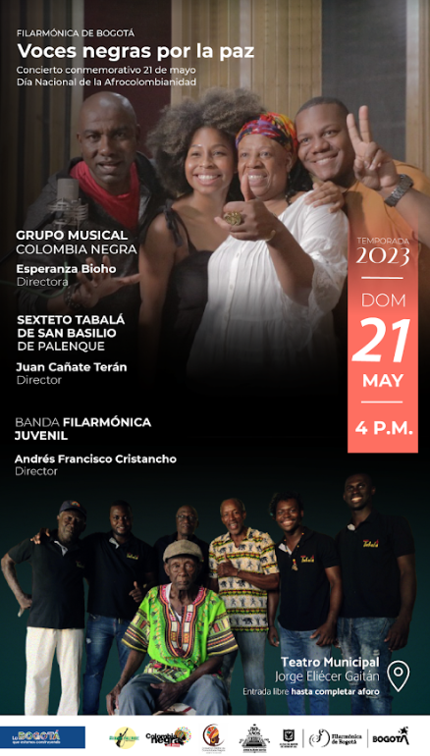

- Los Pueblos Indígenas seleccionaron a los Cabildos: Misak, Nasa, Pijaos y Yanacona, quienes, en colaboración con la Orquesta Juvenil de Cámara, realizarán un gran concierto el domingo 10 de diciembre, a partir de las 10:00 a. m., en el Auditorio Teresa Cuervo Borda del Museo Nacional.

Figura 2.
Acciones Afirmativas con las Comunidades Indígenas

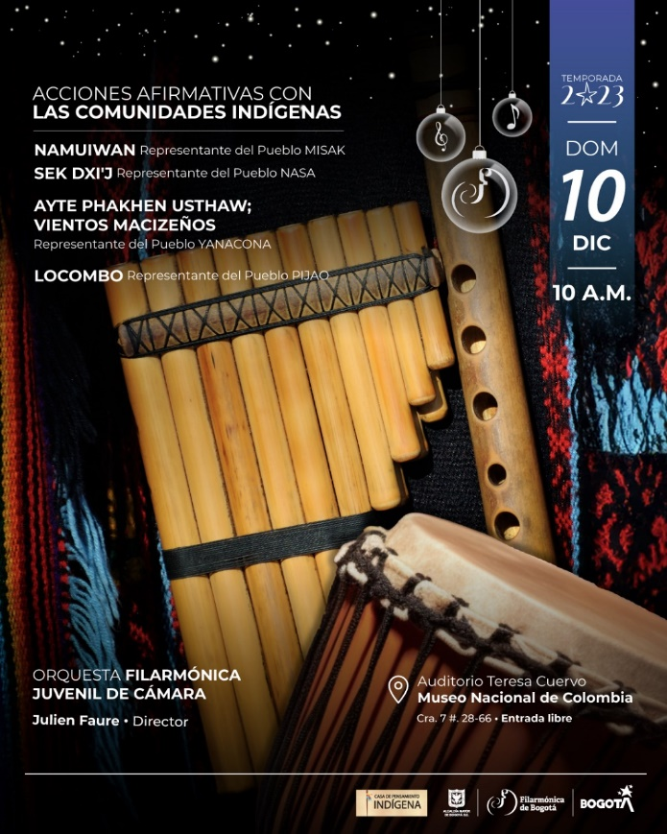

De esta manera, la OFB ha cumplido íntegramente con las acciones afirmativas acordadas con las minorías étnicas.

Elaboro: Equipo Oficina Asesora de Planeación y Tecnología

